1.资格证明文件

1.投标书

2.法定代表人授权委托书

3.企业营业执照
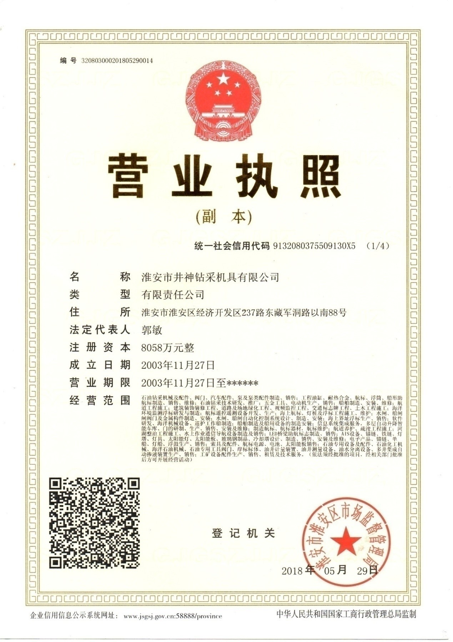

4.资格声明

5.招标公告中“投标人的资格要求”中应响应的资料

1.独立法人资格

1.营业执照

2.物资准入资格

1.物资准入资格

3.质量管理体系认证证书

1.质量管理体系认证证书

4.非联合体投标

1.非联合体投标承诺函

5.资产负债率

1.资产负债表

6.经营状态

1.经营状态

7.近三年无违法行为

1.近三年无违法行为承诺函

8.失信行为信息

1.失信行为信息

6.附件1-5评分细则中应响应的资料（按顺序响应）

2.技术投标文件

3.附件1-5《评分细则》中要求投标人响应的技术资料

1.企业自主创新能力

1.专利及科技获奖

1.国家发明专利

2.省部级及以上科技进步奖

2.技术研发

2.售后服务响应承诺

1.企业资质情况

1.资产负债率

1.2019年

2.职业健康安全管理体系认证证书

3.银行资信

1.资质证书

1.高级工程师

2.产品销售业绩

1.近三年产品销售业绩

1.2018年-2020年

1.销售业绩统计表

2.合同

3.销售发票

1.资质证书

1.技术负责人

3.产品质量及售后服务

1.售后服务体系

1.售后服务组织机构图

3.企业加工制造能力及质量控制水平

3.商务投标文件

2.原材料采购过程管理

2.售后服务承诺

7.原材料采购过程管理

2.售后服务响应承诺

3.质量抽检情况

1.2018-2019年

1.质量公报

4.售后服务组织

1.国家发明专利

2.省部级及以上科技进步奖

0.身份证

1.购置发票

1.照片

1.租赁协议

1.购置合同

1.购置发票

1.螺纹量规

1.检定记录

1.照片

1.租赁协议

3.附件1-5《评分细则》中要求投标人响应的商务资料

1.购置发票

4.检验机构及人员

1.检验人员

1.劳动合同复印件

1.相关资质证书

1.检验机构组织机构图

1.冲击试验机

1.检定记录

1.照片

1.试压泵

1.购置合同

1.照片

